СОВЕт депутатов муниципального образования
«ПРИБРЕЖНЕНСКОЕ сельское поселение»
СТАРОМАЙНСКОГО РАЙОНА УЛЬяновской области

РЕШЕНИЕ

10.04.2017 № 05
с. Прибрежное

О внесении изменений в решение Совета депутатов муниципального образования «Прибрежненское сельское поселение» от 17.12.2013 № 31

В целях приведения в соответствия муниципальных правовых актов органов местного самоуправления муниципального образования «Прибрежненское сельское поселение» с Законом Ульяновской области от 26.12.2013 № 247-ЗО «О гербе Ульяновской области» и в связи с необходимостью уточнения рисунка герба муниципального образования «Прибрежненское сельское поселение», Совет депутатов муниципального образования «Прибрежненское сельское поселение» решил:
1. Внести в решение Совета депутатов муниципального образования «Прибрежненское сельское поселение» от 17.12.2013 № 31 «О гербе муниципального образования «Прибрежненское сельское поселение» Старомайнского района Ульяновской области» следующие изменения:
1) Положение о гербе муниципального образования «Прибрежненское сельское поселение» Старомайнского района Ульяновской области , утвержденное решением изложить в следующей редакции:

«Положение
о гербе муниципального образования «Прибрежненское сельское поселение» Старомайнского района Ульяновской области

Настоящим Положением устанавливается описание, обоснование и порядок использования герба муниципального образования «Прибрежненское сельское поселение» Старомайнского района Ульяновской области.

1.Общие положения

1.1. Герб муниципального образования «Прибрежненское сельское поселение» Старомайнского района Ульяновской области (далее по тексту – герб муниципального образования «Прибрежненское сельское поселение») является официальным символом муниципального образования «Прибрежненское сельское поселение» (далее по тексту - поселение).
1.2. Герб муниципального образования «Прибрежненское сельское поселение» отражает исторические, культурные, социально-экономические, национальные и иные местные традиции.
Образцы Герба поселения (цветные и черно-белые рисунки), а также его описание хранятся в Администрации поселения и доступны для ознакомления всем заинтересованным лицам.
1.3. Герб муниципального образования «Прибрежненское сельское поселение» подлежит государственной регистрации в порядке, установленном федеральным законодательством и законодательством Ульяновской области.

2. Геральдическое описание и обоснование символики герба Муниципального образования «Прибрежненское сельское поселение»

2.1. Геральдическое описание герба муниципального образования «Прибрежненское сельское поселение»:
«В повышенно пересеченном лазоревом и червленом поле над мерлоново-стенозубчатой узкой оконечностью - семь (2-3-2) стоящих со сложенными крыльями утят; все фигуры золотые».
2.2. Герб муниципального образования «Прибрежненское сельское поселение» может воспроизводиться:
- в многоцветном варианте (Приложение 1 к Положению);
- в одноцветном контурном варианте (Приложение 2 к Положению);
- в одноцветном контурном варианте с условной штриховкой для обозначения цветов (шафировкой) (Приложение 3 к Положению).
2.3. Варианты герба муниципального образования «Прибрежненское сельское поселение» указанные в пункте 2.2. могут воспроизводиться с вольной частью - четырехугольником, примыкающим изнутри к верхнему правому углу герба муниципального образования «Прибрежненское сельское поселение» с воспроизведёнными в нем фигурами из герба Ульяновской области (Приложения 4-6 к Положению).
2.4. Варианты герба муниципального образования «Прибрежненское сельское поселение», указанные в п. 2.2 настоящего Положения в соответствии с Методическими рекомендациями по разработке и использованию официальных символов муниципальных образований (Раздел 2, Глава VIII, п.п. 45-46), утвержденными Геральдическим Советом при Президенте Российской Федерации 28.06.2006 года, могут воспроизводиться со статусной короной установленного образца (Приложения 7-9 к Положению).
2.5. Варианты герба муниципального образования «Прибрежненское сельское поселение», указанные в пункте 2.2 могут воспроизводиться одновременно с вольной частью и со статусной короной установленного образца (Приложения 10-12 к Положению).
2.6. Варианты герба муниципального образования «Прибрежненское сельское поселение» указанные в пунктах 2.2., 2.3., 2.4., 2.5 – равно допустимы. Приложения 1-12 к настоящему Положению, являются неотъемлемыми частями настоящего Положения.
2.7. Обоснование символики герба муниципального образования «Прибрежненское сельское поселение».
Прибрежненское сельское поселение расположено в прибрежной зоне Куйбышевского водохранилища (река Волга), что нашло отражение в названии поселения и его административного центра села Прибрежное. Кроме него в состав поселения входят поселок Восход, село Дмитриево-Помряскино, село Ивановка, село Кременки, село Кременские Выселки, деревня Малиновка.
С 1958 года основным занятием жителей поселения, работавших в совхозе «Старомайнский» стало птицеводство. Уже в 1959 году было выращено более 160 тысяч уток. В дальнейшем результаты работы постоянно возрастали. В настоящее время основными сельскохозяйственными предприятиями поселения являются птицефабрика «Прибрежненская», ОАО «Агрофирма «Старомайнская» (с. Прибрежное), ООО «Агролюкс» (с. Дмитриево-Помряскино), АКХ «Колос» (с. Кременки), АКХ «Колосок» (с. Прибрежное) и другие.

Символика герба муниципального образования «Прибрежненское сельское поселение» многозначна:
- разделение поля герба на лазурь и червлень – символически указывает на земли поселения (красное поле) расположенные на берегах Куйбышевского водохранилища (лазурь);
- утята – символически отражают развитое птицеводство и сельскохозяйственную направленность трудовой жизни поселения в целом. Утята символизируют молодость, развитие и рост. Семь утят – аллегория числа населенных пунктов, составляющих поселение;
- оконечность герба в виде городской стены с особого вида зубцами в виде буквы М (мерлонами) – фигура подобная таковой же из герба Старомайнского района – символизирует неразрывную связь двух муниципальных образований.
Лазурь – символ возвышенных устремлений, искренности, преданности, возрождения.
Червлень (красный цвет) – символ труда, мужества, жизнеутверждающей силы, красоты и праздника.
Золото – символ высшей ценности, величия, богатства, урожая.
2.8. Авторская группа.
Идея герба: Константин Моченов (Химки).
Художник и компьютерный дизайн: Анна Гарсия (Москва).
Обоснование символики: Вячеслав Мишин (Химки).
3. Порядок воспроизведения и размещения герба муниципального образования «Прибрежненское сельское поселение»

3.1. Воспроизведение герба муниципального образования «Прибрежненское сельское поселение», независимо от его размеров и техники исполнения, должно точно соответствовать геральдическому описанию, приведенному в пункте 2.1. настоящего Положения.
3.2. Порядок одновременного размещения Государственного герба Российской Федерации, герба Ульяновской области, герба поселения, иных гербов производится в соответствии с федеральным законодательством, законодательством Ульяновской области, регулирующим правоотношения в сфере геральдического обеспечения.
3.3. При одновременном размещении Государственного герба Российской Федерации (или герба Ульяновской области) и герба муниципального образования «Прибрежненское сельское поселение» герб муниципального образования «Прибрежненское сельское поселение» располагается справа (размещение гербов: 1-2).
3.4. При одновременном размещении Государственного герба Российской Федерации (1), герба Ульяновской области (2) и герба поселения (3), Государственный герб Российской Федерации располагается в центре. Слева от Государственного герба Российской Федерации располагается герб Ульяновской области, справа от Государственного герба Российской Федерации располагается герб муниципального образования «Прибрежненское сельское поселение» (размещение гербов: 2-1-3).
3.5. При одновременном размещении четного числа гербов (например, 8-ми), Государственный герб Российской Федерации (1) располагается левее центра. Справа от Государственного герба Российской Федерации располагается герб Ульяновской области (2), слева от Государственного герба Российской Федерации располагается герб муниципального образования «Старомайнский район» (3). Справа от герба Ульяновской области располагается герб муниципального образования «Прибрежненское сельское поселение» (4). Гербы иных муниципальных образований, эмблемы, геральдические знаки общественных объединений, предприятий, учреждений или организаций располагаются далее поочередно слева и справа в порядке ранжирования (размещение гербов: 7-5-3-1-2-4-6-8).
3.6. При одновременном размещении нечетного числа гербов (например, 7-ми), Государственный герб Российской Федерации (1) располагается в центре. Слева от Государственного герба Российской Федерации располагается герб Ульяновской области (2), справа от Государственного герба Российской Федерации располагается герб муниципального образования «Старомайнский район» (3). Слева от герба Ульяновской области располагается герб муниципального образования «Прибрежненское сельское поселение» (4). Гербы иных муниципальных образований, эмблемы, геральдические знаки общественных объединений, предприятий, учреждений или организаций располагаются далее поочередно справа и слева в порядке ранжирования (расположение гербов: 6-4-2-1-3-5-7).
3.7. Расположение гербов, установленное в пунктах 3.3. – 3.6. указано «от зрителя».
3.8. При одновременном размещении Государственного герба Российской Федерации, герба Ульяновской области, герба муниципального образования «Старомайнский район», герба муниципального образования «Прибрежненское сельское поселение» размер герба муниципального образования «Прибрежненское сельское поселение» не может превышать размеры других гербов.
3.9. При одновременном размещении Государственного герба Российской Федерации, герба Ульяновской области, герба муниципального образования «Старомайнский район», герба поселения, высота размещения герба поселения не может превышать высоту размещения других гербов.
3.10. При одновременном размещении Государственного герба Российской Федерации, герба Ульяновской области, герба муниципального образования «Старомайнский район», герба муниципального образования «Прибрежненское сельское поселение» гербы должны быть выполнены в единой технике.
3.11. Порядок изготовления, хранения и уничтожения бланков, печатей и иных носителей изображения герба муниципального образования «Прибрежненское сельское поселение» устанавливается Администрацией муниципального образования «Прибрежненское сельское поселение».

4. Порядок использования герба муниципального образования «Прибрежненское сельское поселение»

4.1. Герб муниципального образования «Прибрежненское сельское поселение» в многоцветном варианте размещается:
1) на вывесках, фасадах зданий органов местного самоуправления, организациях, необходимых для осуществления полномочий по решению вопросов местного значения муниципального образования «Прибрежненское сельское поселение»;
2) в залах заседаний органов местного самоуправления муниципального образования «Прибрежненское сельское поселение»
3) в кабинете Главы муниципального образования «Прибрежненское сельское поселение», Главы Администрации муниципального образования «Прибрежненское сельское поселение».
4.2. Герб муниципального образования «Прибрежненское сельское поселение» в многоцветном варианте может размещаться:
1) в кабинете Главы муниципального образования «Прибрежненское сельское поселение», Главы Администрации муниципального образования «Прибрежненское сельское поселение», руководителей и их заместителей организаций муниципального образования «Прибрежненское сельское поселение»;
2) на форме спортивных команд и отдельных спортсменов, представляющих муниципальное образование «Прибрежненское сельское поселение»;
3) на пассажирском транспорте и имуществе, предназначенном для транспортного обслуживания населения муниципального образования «Прибрежненское сельское поселение»;
4) в заставках местных телевизионных программ;
5) на официальном сайте органа местного самоуправления муниципального образования «Прибрежненское сельское поселение» в информационно-коммуникационной сети «Интернет»;
6) на стелах, указателях, знаках, обозначающих границу муниципального образования «Прибрежненское сельское поселение» при въезде на территорию муниципального образования «Прибрежненское сельское поселение» и выезде из нее.
4.3. Герб муниципального образования «Прибрежненское сельское поселение» может воспроизводиться на бланках:
1) Главы муниципального образования «Прибрежненское сельское поселение»;
2) Главы Администрации муниципального образования «Прибрежненское сельское поселение»;
3) Администрации муниципального образования «Прибрежненское сельское поселение»;
4) Совета депутатов муниципального образования «Прибрежненское сельское поселение»;
5) депутатов Совета депутатов муниципального образования «Прибрежненское сельское поселение»;
6) Избирательной комиссии муниципального образования «Прибрежненское сельское поселение»;
7) должностных лиц органов местного самоуправления муниципального образования «Прибрежненское сельское поселение»;
8) удостоверений лиц, осуществляющих службу на должностях в органах местного самоуправления, муниципальных служащих, депутатов Совета депутатов муниципального образования «Прибрежненское сельское поселение», членов органов местного самоуправления, служащих (работников) муниципальных предприятий, учреждений и организаций;
9) удостоверений к знакам различия, знакам отличия, установленных муниципальными правовыми актами.
4.4. Герб муниципального образования «Прибрежненское сельское поселение» может воспроизводиться:
1) на визитных карточках лиц, осуществляющих службу на должностях в органах местного самоуправления, муниципальных служащих, депутатов Совета депутатов муниципального образования «Прибрежненское сельское поселение», членов органов местного самоуправления, служащих (работников) муниципальных предприятий, учреждений и организаций;
2) на знаках различия, знаках отличия, установленных муниципальными правовыми актами;
3) на официальных периодических печатных изданиях, учредителями которых являются органы местного самоуправления муниципального образования «Прибрежненское сельское поселение», предприятия, учреждения и организации, находящиеся в муниципальной собственности муниципального образования «Прибрежненское сельское поселение», организаций муниципального образования «Прибрежненское сельское поселение»;
4) на конвертах, открытках, приглашениях, календарях, а также на представительской продукции (значки, вымпелы, буклеты и иная продукция) органов местного самоуправления и муниципальных органов муниципального образования «Прибрежненское сельское поселение».
4.5. Герб муниципального образования «Прибрежненское сельское поселение» может быть использован в качестве геральдической основы для разработки наград и почетных званий муниципального образования «Прибрежненское сельское поселение».
4.6. Многоцветное воспроизведение герба поселения может использоваться при проведении:
1) протокольных мероприятий;
2) торжественных мероприятий, церемоний с участием должностных лиц органов государственной власти области и государственных органов области, Главы муниципального образования «Прибрежненское сельское поселение», официальных представителей муниципального образования «Прибрежненское сельское поселение»;
3) иных официальных мероприятий.
4.7. Изображение герба поселения в одноцветном контурном варианте помещается на гербовых печатях органов местного самоуправления, организаций, находящихся в муниципальной собственности.
4.8. Использование герба поселения или его воспроизведение в случаях, не предусмотренных пунктами 4.1. – 4.7. настоящего Положения, является неофициальным использованием герба поселения.
4.9. Использование герба поселения или его воспроизведение в случаях, не предусмотренных пунктами 4.1. – 4.7. настоящего Положения, осуществляется по согласованию с Администрацией муниципального образования «Прибрежненское сельское поселение», в порядке, установленном муниципальными правовыми актами муниципального образования «Прибрежненское сельское поселение».

5. Контроль и ответственность за нарушение настоящего Положения

5.1. Контроль соблюдения установленных настоящим Положением норм возлагается на Администрацию муниципального образования «Прибрежненское сельское поселение».
5.2. Ответственность за искажение рисунка герба, установленного настоящим Положением, несет исполнитель допущенных искажений.
5.3. Нарушениями норм воспроизведения и использования герба поселения являются:
1) использование герба поселения, в качестве геральдической основы гербов и флагов общественных объединений, и организаций, независимо от их организационно-правовой формы;
2) использование в качестве средства визуальной идентификации и рекламы товаров, работ и услуг, если реклама этих товаров, работ и услуг запрещена или ограничена в соответствии с федеральным законодательством.
3) искажение рисунка герба, установленного в пункте 2.1. части 2 настоящего Положения;
4) использование герба поселения или его воспроизведение с нарушением норм, установленных настоящим Положением;
5) воспроизведение герба поселения с искажением или изменением композиции или цвета, выходящим за пределы геральдически допустимого;
6) надругательство над гербом поселения или его воспроизведением, в том числе путем нанесения надписей, рисунков оскорбительного содержания, использования в оскорбляющем нравственность качестве;
7) умышленное повреждение герба поселения.
5.4. Производство по делам об административных правонарушениях, предусмотренных пунктом 5.3, осуществляется в порядке, установленном Кодексом Российской Федерации об административных правонарушениях и Законами Ульяновской области.

6. Заключительные положения

6.1. Внесение в композицию герба поселения изменений допустимо в соответствии с законодательством, регулирующим правоотношения в сфере геральдического обеспечения.
6.2. Право использования герба поселения, с момента утверждения его Советом депутатов муниципального образования «Прибрежненское сельское поселение» в качестве официального символа, принадлежит органам местного самоуправления муниципального образования «Прибрежненское сельское поселение».
6.3. Герб муниципального образования «Прибрежненское сельское поселение», с момента утверждения его Советом депутатов муниципального образования «Прибрежненское сельское поселение» в качестве официального символа, согласно части четвертой Гражданского кодекса Российской Федерации «Об авторском праве и смежных правах», авторским правом не охраняется.
____________________».

2) приложение 4 к Положению о гербе муниципального образования «Прибрежненское сельское поселение» Старомайнского района Ульяновской области от 17.12.2013 № 31 изложить в следующей редакции:

«Приложение 4
к Положению о гербе
муниципального образования
«Прибрежненское сельское поселение»
Старомайнского района
Ульяновской области

МНОГОЦВЕТНЫЙ РИСУНОК ГЕРБА
МУНИЦИПАЛЬНОГО ОБРАЗОВАНИЯ
«ПРИБРЕЖНЕНСКОЕ СЕЛЬСКОЕ ПОСЕЛЕНИЕ»
СТАРОМАЙНСКОГО РАЙОНА
УЛЬЯНОВСКОЙ ОБЛАСТИ
(гербовый щит с вольной частью)

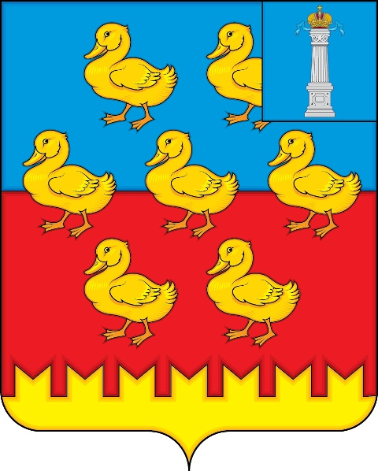

»;
3) приложение 5 к Положению о гербе муниципального образования «Прибрежненское сельское поселение» Старомайнского района Ульяновской области от 17.12.2013 № 31 изложить в следующей редакции:

«Приложение 5
к Положению о гербе
муниципального образования
«Прибрежненское сельское поселение»
Старомайнского района
Ульяновской области

ОДНОЦВЕТНЫЙ КОНТУРНЫЙ РИСУНОК ГЕРБА
МУНИЦИПАЛЬНОГО ОБРАЗОВАНИЯ
«ПРИБРЕЖНЕНСКОЕ СЕЛЬСКОЕ ПОСЕЛЕНИЕ»
СТАРОМАЙНСКОГО РАЙОНА
УЛЬЯНОВСКОЙ ОБЛАСТИ
(гербовый щит с вольной частью)

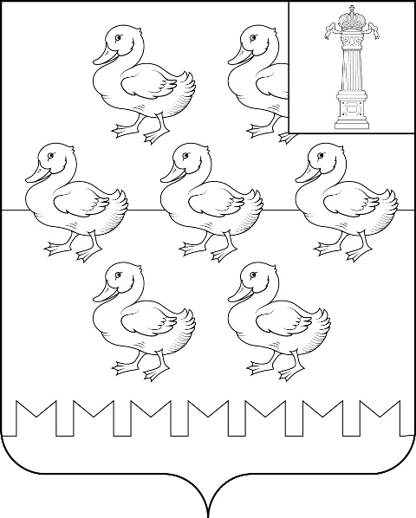

»;
4) приложение 6 к Положению о гербе муниципального образования «Прибрежненское сельское поселение» Старомайнского района Ульяновской области от 17.12.2013 № 31изложить в следующей редакции:

«Приложение 6
к Положению о гербе
муниципального образования
«Прибрежненское сельское поселение»
Старомайнского района
Ульяновской области

ОДНОЦВЕТНЫЙ КОНТУРНЫЙ РИСУНОК С УСЛОВНОЙ
ШТРИХОВКОЙ ДЛЯ ОБОЗНАЧЕНИЯ ЦВЕТА ГЕРБА
МУНИЦИПАЛЬНОГО ОБРАЗОВАНИЯ
«ПРИБРЕЖНЕНСКОЕ СЕЛЬСКОЕ ПОСЕЛЕНИЕ»
СТАРОМАЙНСКОГО РАЙОНА
УЛЬЯНОВСКОЙ ОБЛАСТИ
(гербовый щит с вольной частью)

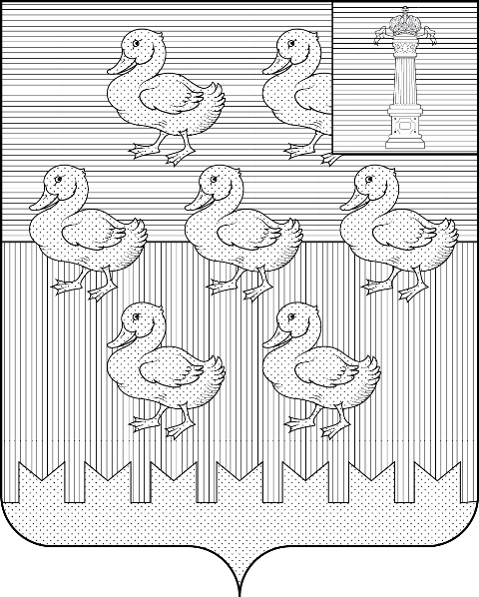

»;
4) приложение 10 к Положению о гербе муниципального образования «Прибрежненское сельское поселение» Старомайнского района Ульяновской области от 17.12.2013 № 31
«Приложение 10
к Положению о гербе
муниципального образования
«Прибрежненское сельское поселение»
Старомайнского района
Ульяновской области
МНОГОЦВЕТНЫЙ РИСУНОК ГЕРБА
МУНИЦИПАЛЬНОГО ОБРАЗОВАНИЯ
«ПРИБРЕЖНЕНСКОЕ СЕЛЬСКОЕ ПОСЕЛЕНИЕ»
СТАРОМАЙНСКОГО РАЙОНА
УЛЬЯНОВСКОЙ ОБЛАСТИ
(коронованный щит с вольной частью)

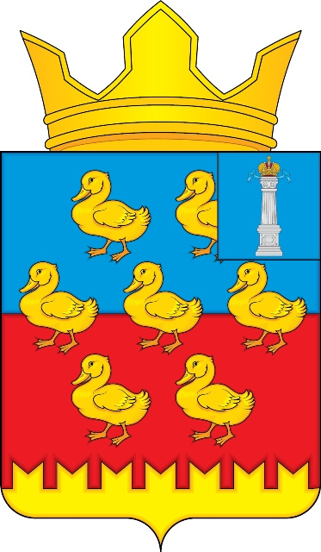

»;
5) приложение 11 к Положению о гербе муниципального образования «Прибрежненское сельское поселение» Старомайнского района Ульяновской области от 17.12.2013 № 31 изложить в следующей редакции:

«Приложение 11
к Положению о гербе
муниципального образования
«Прибрежненское сельское поселение»
Старомайнского района
Ульяновской области
ОДНОЦВЕТНЫЙ КОНТУРНЫЙ РИСУНОК ГЕРБА
МУНИЦИПАЛЬНОГО ОБРАЗОВАНИЯ
«ПРИБРЕЖНЕНСКОЕ СЕЛЬСКОЕ ПОСЕЛЕНИЕ»
СТАРОМАЙНСКОГО РАЙОНА
УЛЬЯНОВСКОЙ ОБЛАСТИ
(коронованный щит с вольной частью)

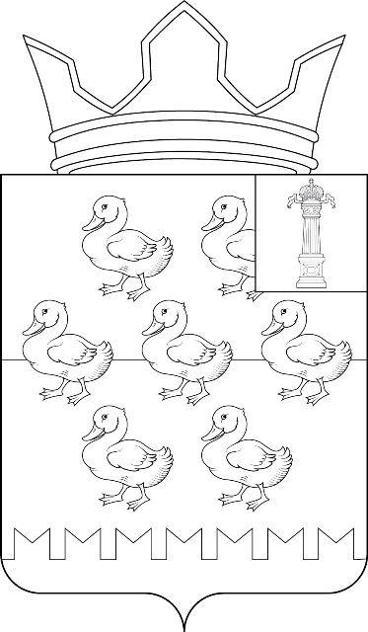

»;
6) приложение 12 к Положению о гербе муниципального образования «Прибрежненское сельское поселение» Старомайнского района Ульяновской области от 17.12.2013 № 31 изложить в следующей редакции:

«Приложение 12
к Положению о гербе
муниципального образования
«Прибрежненское сельское поселение»
Старомайнского района
Ульяновской области

ОДНОЦВЕТНЫЙ КОНТУРНЫЙ РИСУНОК С УСЛОВНОЙ
ШТРИХОВКОЙ ДЛЯ ОБОЗНАЧЕНИЯ ЦВЕТА ГЕРБА
МУНИЦИПАЛЬНОГО ОБРАЗОВАНИЯ
«ПРИБРЕЖНЕНСКОЕ СЕЛЬСКОЕ ПОСЕЛЕНИЕ»
СТАРОМАЙНСКОГО РАЙОНА
УЛЬЯНОВСКОЙ ОБЛАСТИ
(коронованный щит с вольной частью)

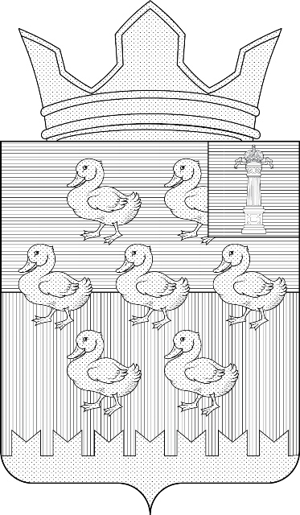

».
2. Опубликовать настоящее решение в газете «Муниципальный вестник Заволжья» и (или) газете «Старомайнские известия».
3. Настоящее решение вступает в силу после его официального опубликования.

Глава муниципального образования
«Прибрежненское сельское поселение» Л.И.Курылева

В соответствии со статьей 8 Закона Ульяновской области «О гербе Ульяновской области» от 26 декабря 2013 г. № 247-ЗО.
В геральдике правым углом считается угол видимый зрителем слева.
Размещение гербов: 1 – герб РФ или субъекта РФ, 2 – герб муниципального образования, где цифровые обозначения указывают на степень почетности места размещения герба при взгляде от зрителя.

